作 者 推 荐
温迪·普拉特（Wendy Pratt）

作者简介：
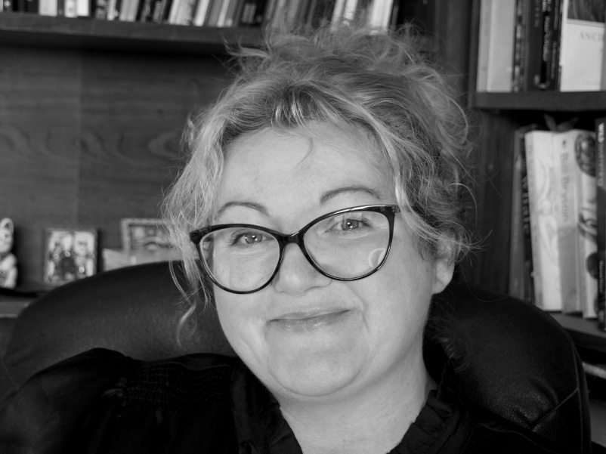
温迪·普拉特（Wendy Pratt）是一位诗人、作家和研讨会主持人，生活和工作在北约克郡海岸。她是两本小册子和三本诗集的作者。她的最新作品集《当我把自己的身体想象成一匹马》（When I Think of My Body as a Horse）赢得了2020年诗歌商业书籍和小册子比赛。她是《斯佩尔特杂志》（Spelled Magazine）的主编，该杂志试图通过诗歌和创造性的非虚构作品来证实和颂扬乡村经历。温迪在约克终身学习中心开设受欢迎的在线课程和研讨会，并教授创意写作课程。温迪目前正在写她的第四部诗集。

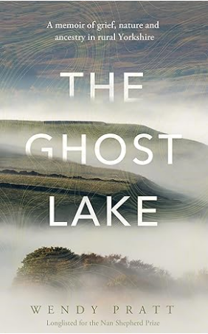
中文书名：《鬼湖》
英文书名：The Ghost Lake
作 者：Wendy Pratt
出 版 社：Borough Press
代理公司：Portobello/ANA/Zoey
页 数：272页
出版时间：2024年8月
代理地区：中国大陆、台湾
审读资料：电子稿
类 型：自然写作

内容简介：

《鬼湖》的早期稿件入围了“娜恩·谢泼德奖”(The Nan Shepherd Prize)长名单

在这个既存在也不存在的地方，这个湖本身就是一个幽灵，在雾中起落。它的一头是早期的人类狩猎采集者，另一头是我自己。

温迪·普拉特（Wendy Pratt）一生都住在弗利克斯顿古湖（Palaeolake Flixton）附近。这个“鬼湖”是由冰川运动形成的，但后来干涸了，在山谷里留下了不可磨灭的印记。温迪绕着湖走了一圈，观察了前人们留下的东西——埋葬的土堆和石阵遗址，水下的仪式沉积物和古时的幽灵。这个瞬息万变的地方仍然很神秘，与自然和反叛联系在一起。这里有很多真实的生命，但从未被记录下来。作者调查了其中有哪些人是值得纪念的——以及为什么。

在穿越森林和沼泽的过程中，她反思了作为一个存在于一系列有限空间中的女性在自然中寻找归属感的过程——作为一个工人阶级的作家，在一个肥沃的世界里的不孕女人，在一个以儿童为中心的社会里的丧儿之母。

当温迪回顾过去时，她也在思考自己的生活。她是如何融入湖中人类的，以及她会留下什么，让未来的湖中人类去发现。她女儿的坟墓坐落在鬼湖附近的一个坟堆后面，将永远与这个地方联系在一起。但让她烦恼的是对鬼湖的担忧——气候危机、爱彼迎（airbnb）和住房数量增加导致的人口结构变化，以及当地人缺乏就业机会——这些因素加在一起，让这个受人喜爱的地方的未来变得不确定。

《鬼湖》结合了自然和风景写作，在归属感和乡村经历中探索自我。随着故事的发展，这个湖成为了改变生活、恢复力和记忆的隐喻。作者自己生活中的幽灵也被鬼湖反映了出来。

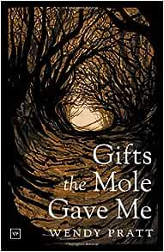
中文书名：《鼹鼠给我的礼物》
英文书名：Gifts the Mole Gave Me
作 者：Wendy Pratt
出 版 社：Valley Press
代理公司：Portobello/ANA/Zoey
页 数：76页
出版时间：2017年10月
代理地区：中国大陆、台湾
审读资料：电子稿
类 型：诗歌

内容简介：

《鼹鼠给我的礼物》是对生命的发掘，是对失落的自我的重新发现，是对鼹鼠黑暗旅程中愉快的、天鹅绒般的触摸的探索。它是荒野的赞美诗；向海，向天，向心，在那里，忧虑和悲伤飞腾盘旋。

这些诗探索了循环，不断的尝试，恶性循环和良性循环——一遍又一遍，一遍又一遍，一圈又一圈。世事无常，“你血液里的月球引力”，走失的孩子一年一度的生日，像项链一样被戴在脖子上的“疯狂”的周期性。

她描绘了身体的静脉和路径，就像描绘了干燥的石墙和乡村的边界一样。这是一本成就卓越、引人注目的诗集，证实了作者在英国诗歌界的中心地位。

媒体评价：

“在温蒂·普拉特这本精彩的新书中，爱与悲伤的脉络贯穿其中，无论是关于她失踪的女儿、错过的生日、为了安抚邻居而沉默的小公鸡、显微镜下的病毒，还是在北海边挑衅地奔跑。精准的笔触，惊人的形象，以及打动读者的能力，都标志着这位约克郡诗人确实非常特别。”----卡罗尔·布罗姆利（Carole Bromley）

“普拉特从诗中走出，步履小心；在她的内心景观中，她安静而警觉，注意着小事物，注意着‘一些小东西进入地下’的声音；像丝绒般柔软，她在自己的黑暗空间和痛苦中嗅来嗅去，被光线弄得头晕目眩。这些诗是一位诗人完全掌握了她的艺术和技巧的美妙作品；它们是美丽的，音乐性的，低调的和令人意想不到的。这里是鼹鼠在黑暗中挖隧道的黑暗大地，有着爱的力量和玻璃的脆弱。”
——黛博拉·阿尔玛（Deborah Alma）

“温蒂·普拉特的诗温柔而充满愤怒，追寻着爱与失去之间的界限，却发现它们其实是一体的。一部精彩的诗集。”
——理查德·斯金纳（Richard Skinner）

感谢您的阅读！
请将反馈信息发至：版权负责人
Email：Rights@nurnberg.com.cn
安德鲁·纳伯格联合国际有限公司北京代表处
北京市海淀区中关村大街甲59号中国人民大学文化大厦1705室, 邮编：100872
电话：010-82504106, 传真：010-82504200
公司网址：http://www.nurnberg.com.cn
书目下载：http://www.nurnberg.com.cn/booklist_zh/list.aspx
书讯浏览：http://www.nurnberg.com.cn/book/book.aspx
视频推荐：http://www.nurnberg.com.cn/video/video.aspx
豆瓣小站：http://site.douban.com/110577/
新浪微博：安德鲁纳伯格公司的微博_微博 (weibo.com)
微信订阅号：ANABJ2002


